易飞集成配置表

一、易飞集成配置界面
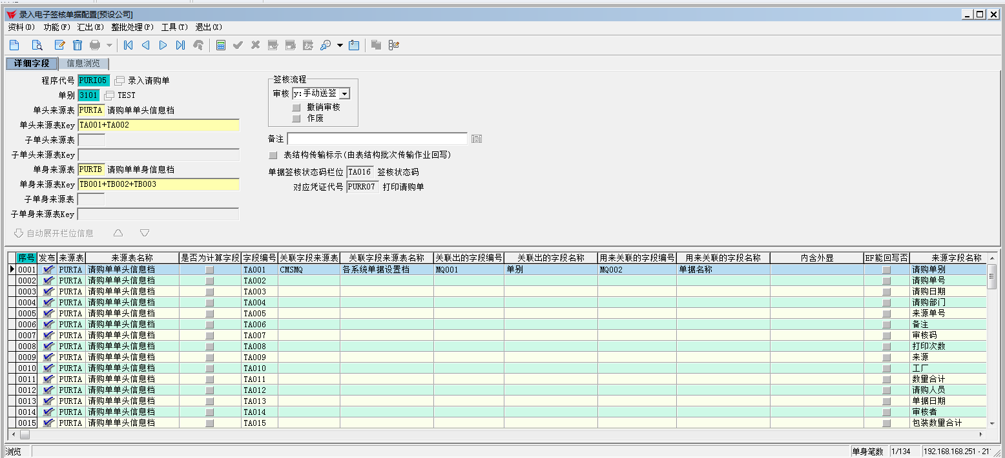
二、易飞数据表字段说明
1、EFSMC
字段名称 | 字段说明 | 字段类型 | 字段长度 | 字段说明
MC001 | 程序编号 | C | 20.0
MC002 | 单别 | C | 4.0
MC003 | 单头来源表 | C | 10.0
MC004 | 单身来源表 | C | 10.0
MC005 | 单头来源表Key | C | 60.0
MC006 | 审核 | C | 1.0
MC007 | 撤销审核 | C | 1.0
MC008 | 作废 | C | 1.0
MC009 | 备注 | V | 255.0
MC010 | 传输过了否 | C | 1.0
MC011 | 单身来源表Key | C | 60.0
MC012 | 对应凭证代号 | C | 20.0
MC013 | 单据签核状态码栏位 | C | 20.0
MC014 | 子单头来源表 | C | 10.0
MC015 | 子单头来源表Key | C | 60.0
MC016 | 子单身来源表 | C | 10.0
MC017 | 子单身来源表Key | C | 60.0

2、EFSMD

字段名称 | 字段说明 | 字段类型 | 字段长度 | 字段说明
MD001 | 程序编号 | C | 20.0
MD002 | 单别 | C | 4.0
MD003 | 序号 | C | 4
MD004 | 数据表 | C | 10
MD005 | 字段名称 | C | 15
MD006 | 关联数据表 | C | 5
MD007 | 关联带值字段 | C | 15
MD008 | 关联连接字段 | C | 15
MD009 | 内含外显 | C | 1000
MD010 | 是否显示 | C | 1 | 显示Y，隐藏N
MD011 | 是否回写 | C | 1 | 默认空
MD012 | 字段中文名称 | C | 100
MD013 | 是否计算字段 | C | 1 | 默认N
MD014 | 公式SQL | Text
MD015 | 公式描述 | text

二、P8OA集成字段
- YF_T_ EFSMC
字段名称 | 字段说明 | 字段类型 | 字段长度 | 是否显示 | 是否只读 | 字段说明
MC001 | 程序编号 | C | 20.0 | Y | 只读 | 开窗1
MC001D | 程序名称 | C | 255 |  | 只读
MC002 | 单别 | C | 4.0 | Y | 只读 | 开窗2
MC003 | 单头来源表 | C | 10.0 | N
MC004 | 单身来源表 | C | 10.0 | N
MC005 | 单头来源表Key | C | 60.0 | N
MC006 | 审核 | C | 1.0 | Y | 下拉框 | Y：自动审核  y:手动送签  N：不送签  C：提示送签
MC007 | 撤销审核 | C | 1.0 | N |  | 默认N
MC008 | 作废 | C | 1.0 | N |  | 默认N
MC009 | 备注 | V | 255.0 | Y
MC010 | 传输过了否 | C | 1.0 | N |  | 默认N
MC011 | 单身来源表Key | C | 60.0 | N
MC012 | 对应凭证代号 | C | 20.0 | N
MC013 | 单据签核状态码栏位 | C | 20.0 | N
MC014 | 子单头来源表 | C | 10.0 | N
MC015 | 子单头来源表Key | C | 60.0 | N
MC016 | 子单身来源表 | C | 10.0 | N
MC017 | 子单身来源表Key | C | 60.0 | N
列表字段：
程序编号、程序名称、单别、单头来源表、审核、备注

- YF_T_EFSMD
字段名称 | 字段说明 | 字段类型 | 字段长度 | 是否显示 | 是否只读 | 字段说明
MD001 | 程序编号 | C | 20.0 | N
MD002 | 单别 | C | 4.0 | N
MD003 | 序号 | C | 4 | Y | 只读
MD004 | 数据表 | C | 10 | Y | 只读 | 开窗3
MD005 | 字段名称 | C | 15 | Y |  | 开窗4
MD006 | 关联数据表 | C | 5 | Y |  | 开窗5
MD007 | 关联带值字段 | C | 15 | Y |  | 开窗6
MD008 | 关联连接字段 | C | 15 | Y |  | 开窗7
MD009 | 内含外显 | C | 1000 | N | 只读
MD010 | 是否显示 | C | 1 | Y | 下拉框 | 显示Y，隐藏N
MD011 | 是否回写 | C | 1 | N |  | 默认空
MD012 | 字段中文名称 | C | 100 | Y
MD013 | 是否计算字段 | C | 1 | N |  | 默认N
MD014 | 公式SQL | Text |  | N
MD015 | 公式描述 | text |  | N

三、开窗逻辑
1、开窗1 数据表YF_EFSMC
2、开窗2 数据表YF_CMSMQ
3、开窗3 数据表YF_ADMMC 条件 MC001 in(MC003,MC004,MC016,MC017)
4、开窗4 数据表YF_EFSMD 条件 MD001 =MC001
5、开窗5 数据表YF_CMSMQ
6、开窗6 数据表YF_ADMMD 条件YF_ADMMD.MD001= YF_EFSMD.MD006
7、开窗7 数据表YF_ADMMD 条件YF_ADMMD.MD001= YF_EFSMD.MD006

